[山东大学齐鲁医院陷入舆论漩涡，论文图片摘抄现象引关注](https://mp.weixin.qq.com/s?__biz=Mzk0Njc5Mjk2OA==&mid=2247492541&idx=1&sn=3d2bd6772547dd90dca33f82e9e907d9)

诚挚君[诚挚科研](javascript:void(0);)2025-04-18 14:45:22浙江

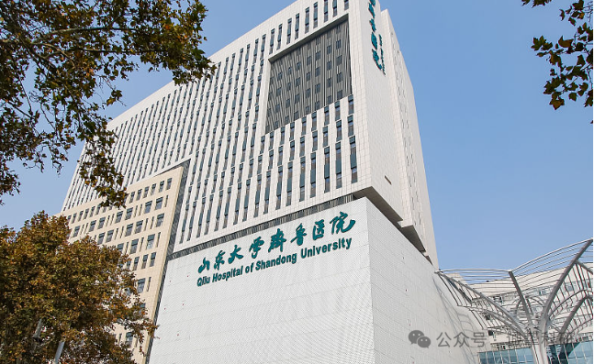

**01**

**论文信息**

2018年，主要分别来自山东大学齐鲁医院重症医学科，山东省齐鲁干细胞工程有限公司的 HongNa Yang （第一&通讯作者）, Cuilan Wang , Hui Chen , Lan Li , Shuang Ma , Hao Wang , YaRu Fu , Tingyu Qu （通讯作者）在Stem Cells International 期刊发表了一篇题目为：Neural Stem Cell-Conditioned Medium Ameliorated Cerebral Ischemia-Reperfusion Injury in Rats的论文。研究得到了以下资助：（1）美国布斯罗伊德基金会；（2）济南市 5150 计划；（3）泰山海外学者计划（tshw201502002）；（4）中国山东省重点研发计划（2016ZDJQ0104）；（5）中国国家自然科学基金（项目编号 81701057）。

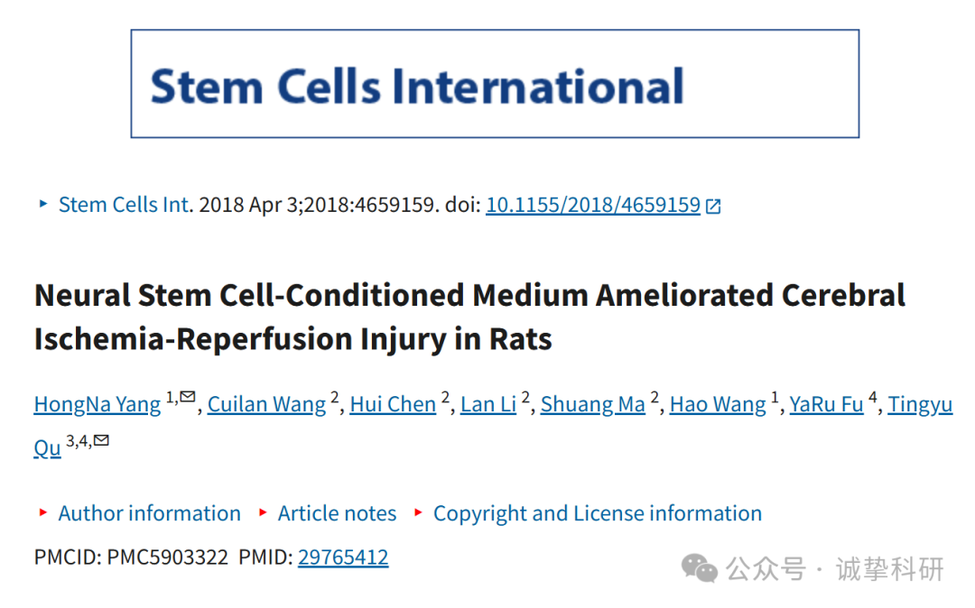

**02**

**质疑信息**

2025年4月，国际著名职业学术打假人René Aquarius 在 Pubpeer 论坛发表评论：

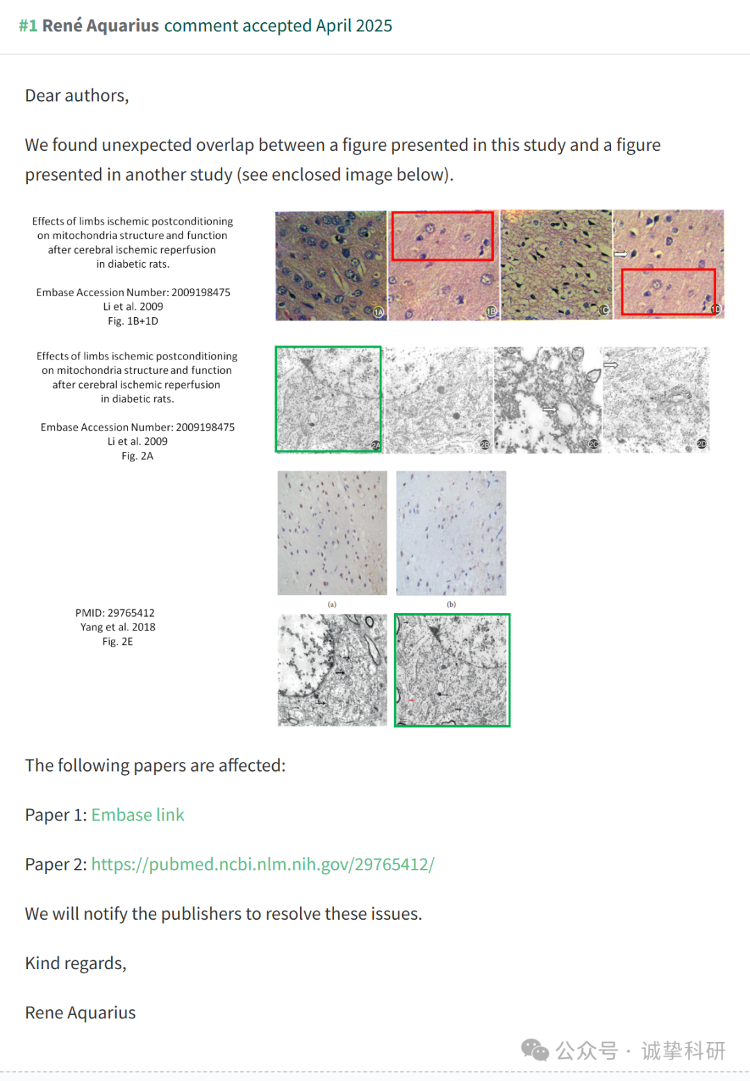

参考信息：

https://pubpeer.com/publications/C845E4F15D40AC87312100DAF72A2C

免责声明：信息来源于 Pubpeer，提及人名均为音译，对于文章内容的真实性、完整性、及时性本公众号不做任何保证或承诺，仅供读者参考。如有侵权，请及时联系公众号后台。让我们共同维护学术界的公正与透明。

